KỲ THI TUYỂN SINH LỚP 10
THEO CHƯƠNG TRÌNH GDPT 2018

MÔN: TOÁN 9
Thời gian: 120 phút, không kể thời gian giao đề.

ĐỀ BÀI
Câu I: (1,5 điểm) Viết ngẫu nhiên một số tự nhiên có hai chữ số.
a) Viết tập hợp tất cả các kết quả có thể xảy ra đối với số tự nhiên được viết ra .
b) Xác định kết quả thuận lợi cho biến cố “Số tự nhiên được viết ra chia hết cho ”.
c) Xác định kết quả thuận lợi cho biến cố : “Số tự nhiên được viết ra chia cho dư ”.
Câu II: (1,5 điểm) Cho hai biểu thức và với
a) Tính giá trị của biểu thức khi .
b) Chứng minh .
c) Tìm tất cả giá trị của để .
Câu III: (2,5 điểm)
1). Có hai loại dung dịch acid cùng loại có nồng độ acid lần lượt là và , trộn hai dung dịch acid đó để được dung dịch có nồng độ acid là . Tính cần dùng bao nhiêu mỗi loại dung dịch acid nói trên.
2) . Xe máy thứ nhất đi quãng đường từ Hà Nội về Nam Định hết giờ phút. Xe máy thứ hai đi hết giờ phút. Mỗi giờ xe máy thứ nhất đi nhanh hơn xe thứ hai là . Tính vận tốc của mỗi xe máy và quãng đường từ Hà Nội về Nam Định.
3). Cho phương trình có hai nghiệm là ,. Không giải phương trình, hãy tính giá trị của biểu thức .
Câu IV: (4,0 điểm) Đề.
1) .Vườn nhà bạn Minh có trồng loại dưa hấu hình vuông. Trong hình dưới là quả dưa hấu hình vuông có cạnh dài cm.
a) Tính thể tích của quả dưa hấu hình vuông.
b) Minh muốn cắt quả dưa hấu thành những hình vuông nhỏ có cạnh cm để bày ra đĩa và
dự định mỗi đĩa bày miếng dưa. Hỏi Minh có thể bày được mấy đĩa? ( Làm tròn đến
hàng đơn vị).
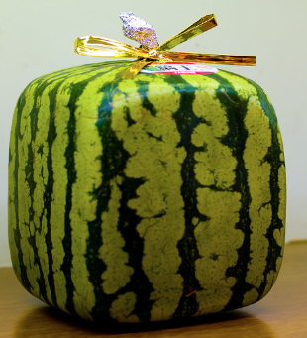

2) .Cho tam giác nhọn với. Các đường cao cắt nhau tại .
a/ Chứng minh tứ giác nội tiếp
b/ Gọi là giao điểm của và . Chứng minh phân giác của
c/ Đường thẳng qua và song song với cắt lần lượt tại . Chứng minh là
trung điểm .

Câu V: (0,5 điểm) Một bồn hình trụ đang chứa dầu, được đặt nằm ngang, có chiều dài bồn là , có bán kính đáy , với nắp bồn đặt trên mặt nằm ngang của mặt trụ. Người ta đã rút dầu trong bồn tương ứng với của đường kính đáy. Tính thể tích gần đúng nhất của khối dầu còn lại trong bồn (lấy , kết quả làm tròn đến chữ số thập phân thứ hai, theo đơn vị ) .
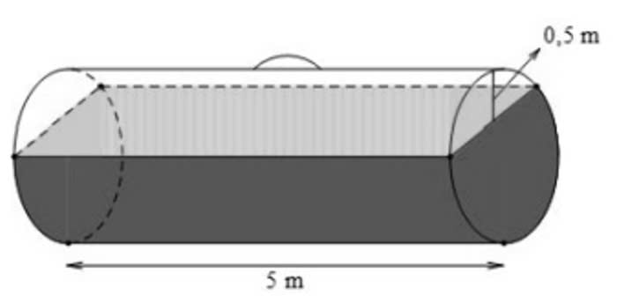

HẾT

HƯỚNG DẪN

Câu I: (1,5 điểm) Viết ngẫu nhiên một số tự nhiên có hai chữ số.
a) Viết tập hợp tất cả các kết quả có thể xảy ra đối với số tự nhiên được viết ra
b) Xác định kết quả thuận lợi cho biến cố “Số tự nhiên được viết ra chia hết cho ”
c) Xác định kết quả thuận lợi cho biến cố : “Số tự nhiên được viết ra chia cho dư ”
Lời giải:
a)
b) Kết quả thuận lợi cho biến cố “Số tự nhiên được viết ra chia hết cho ” là:
c) Kết quả thuận lợi cho biến cố : “Số tự nhiên được viết ra chia cho dư ” là:
Câu II: (1,5 điểm) Cho hai biểu thức và với , .
a) Tính giá trị của biểu thức khi
b) Chứng minh
c) Tìm tất cả giá trị của để .
Lời giải:
a) Thay (thỏa mãn điều kiện xác định) vào biểu thức ta có:
Vậy khi thì .
b)
Vậy với ; .
c)
Mà với mọi thỏa mãn điều kiện xác định.
.
So với điều kiện, thỏa mãn.
Vậy thì .
Câu III: (2,5 điểm)
1). Có hai loại dung dịch acid cùng loại có nồng độ acid lần lượt là và , trộn hai dung dịch acid đó để được dung dịch có nồng độ acid là . Tính cần dùng bao nhiêu mỗi loại dung dịch acid nói trên.
Lời giải
Đổi
Gọi khối lượng dung dịch acid có nồng độ đem trộn là .
Gọi khối lượng dung dịch acid có nồng độ đem trộn là .
Vì trộn dung dịch acid có nồng độ và dung dịch acid loại có nồng độ để được acid mới nên ta có phương trình: (1)
Vì trộn hai loại dung dịch acid cùng loại có nồng độ acid lần lượt là và để được dung dịch có nồng độ acid là nên ta có phương trình:
(2)
Từ (1) và (2) ta có hệ phương trình:
Từ suy ra
Thay vào ta được
(nhận)
Thay vào ta được (nhận)
Vậy khối lượng dung dịch acid loại có nồng độ acid là .
Khối lượng dung dịch acid loại có nồng độ acid là .
2) . Xe máy thứ nhất đi quãng đường từ Hà Nội về Nam Định hết giờ phút. Xe máy thứ hai đi hết giờ phút. Mỗi giờ xe máy thứ nhất đi nhanh hơn xe thứ hai là . Tính vận tốc của mỗi xe máy và quãng đường từ Hà Nội về Nam Định.
Lời giải:
- Gọi vận tốc của xe máy thứ nhất và xe máy thứ hai lần lượt là , , .
- Vì xe thứ nhất đi nhanh hơn xe thứ hai là nên ta có:
- Trong giờ phút = , xe máy thứ nhất đi được :
- Trong giờ phút = , xe máy thứ hai đi được :
- Đó là quãng đường từ Hà Nội đến Nam Định nên ta có phương trình:
Từ và ta có hệ phương trình:
Vậy vận tốc của xe máy thứ nhất là và vận tốc xe máy thứ hai
Quãng đường từ Hà Nội đến Nam Định là: .
3). Cho phương trình có hai nghiệm là ,. Không giải phương trình, hãy tính giá trị của biểu thức .

Lời giải:
Phương trình có nên phương trình có hai nghiệm ,.
Áp dụng hệ thức Vi-et ta có: .
Ta có .
Vậy .

Câu IV: (4,0 điểm)
1) .Vườn nhà bạn Minh có trồng loại dưa hấu hình vuông. Trong hình dưới là quả dưa hấu hình vuông có cạnh dài cm.
a) Tính thể tích của quả dưa hấu hình vuông.
b) Minh muốn cắt quả dưa hấu thành những hình vuông nhỏ có cạnh cm để bày ra đĩa và
dự định mỗi đĩa bày miếng dưa. Hỏi Minh có thể bày được mấy đĩa? ( Làm tròn đến
hàng đơn vị).

Lời giải:
a) Thể tích của quả dưa hấu hình vuông là:

b) Thể tích của một miếng dưa hấu nhỏ hình vuông có cạnh cm là:
Số miếng dưa nhỏ được cắt ra là: ( miếng)
Số đĩa dưa mà bạn Minh có thể xếp được là: (đĩa).

2) .Cho tam giác nhọn với. Các đường cao cắt nhau tại .
a/ Chứng minh tứ giác nội tiếp
b/ Gọi là giao điểm của và . Chứng minh phân giác của
c/ Đường thẳng qua và song song với cắt lần lượt tại . Chứng minh là
trung điểm
Lời giải
a/ Chứng minh tứ giác nội tiếp
Các đường cao cắt nhau tạinên ta có vuông tại
Xét có nên ba điểm nằm trên đường tròn đường kính
Xét có nên ba điểm nằm trên đường tròn đường kính
Khi đó bốn điểm nằm trên đường tròn đường kính
Vậy tứ giác nội tiếp đường tròn đường kính.
b/ Gọi là giao điểm của và. Chứng minh phân giác của
Có
Xét có nên ba điểm nằm trên đường tròn đường kính
Xét có nên ba điểm nằm trên đường tròn đường kính
Khi đó bốn điểm nằm trên đường tròn đường kính
Suy ra tứ giác nội tiếp
Suy ra (2 góc nội tiếp cùng chắn cung)
Có
Xét có nên ba điểm nằm trên đường tròn đường kính
Xét có nên ba điểm nằm trên đường tròn đường kính
Khi đó bốn điểm nằm trên đường tròn đường kính
Suy ra tứ giác nội tiếp
(2 góc nội tiếp cùng chắn cung)
Mà (cùng phụ với)
Suy ra Suy ra là phân giác của góc (đpcm).
c/Đường thẳng qua và song song với cắt lần lượt tại . Chứng minh là
trung điểm .
Có
Xét có nên ba điểm nằm trên đường tròn đường kính
Xét có nên ba điểm nằm trên đường tròn đường kính
Khi đó bốn điểm nằm trên đường tròn đường kính
Suy ra tứ giác nội tiếp
Suy ra (hai góc nội tiếp cùng chắn một cung )
Tứ giác nội tiếp nên ( hai góc nội tiếp cùng chắn một cung )
Suy ra
Ta có Suy ra (Hai góc so le trong bằng nhau)
Suy ra
Nên tam giác cân tại (tam giác có 2 góc ở đáy bằng nhau)
Suy ra (tính chất tam giác cân) (1)
Vì (chứng minh trên)
Mà và ( do vuông tại )
Suy ra
Tam giác cân tại (tam giác có 2 góc ờ đáy bằng nhau)
Suy ra (tính chất tam giác cân) (2)
Từ (1) và (2) suy ra
Vậy là trung điểm

Câu V: (0,5 điểm) Một bồn hình trụ đang chứa dầu, được đặt nằm ngang, có chiều dài bồn là , có bán kính đáy , với nắp bồn đặt trên mặt nằm ngang của mặt trụ. Người ta đã rút dầu trong bồn tương ứng với của đường kính đáy. Tính thể tích gần đúng nhất của khối dầu còn lại trong bồn (lấy , kết quả làm tròn đến chữ số thập phân thứ hai, theo đơn vị ) .

Lời giải.
Ta có:
Ta có:
Ta có:
Tam giác có
Gọi là diện tích hình quạt tròn , ta có:
Gọi là diện tích hình viên phân giới hạn bởi dây và cung nhỏ , ta có:
Thể tích phần dầu đã hút đi là:
Thể tích của thùng dầu là:
Thể tích dầu còn lại trong thùng là:
Vậy thể tích dầu còn lại trong thùng là .
HẾT

